生源地助学贷款毕业确认流程
按照国家助学贷款有关政策规定和贷款合同相关协议要求，已贷款毕业生毕业离校前必须和经办银行办理还款确认手续，毕业确认时间一般为毕业当年1月1日至6月1日。毕业确认需要通过登录“学生在线服务系统”，进行个人信息变更、发起“毕业确认”申请。
具体毕业确认流程如下：
一、登录“学生在线服务系统”
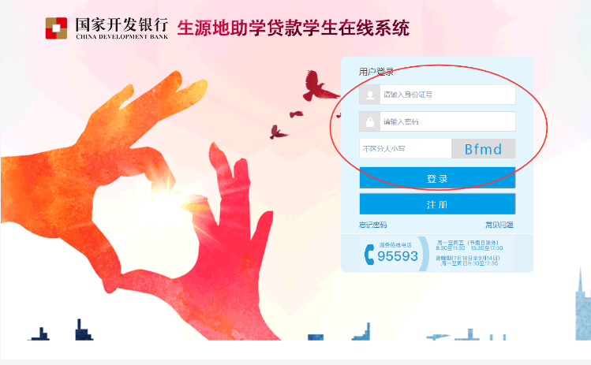
借款学生登录https://sls.cdb.com.cn（或登录国家开发银行网站），进入学生在线服务系统首页，登录框下方输入身份证登录、登录密码（如登录密码忘记请与生源地资助中心联系或拨打国开行电话95593），登录系统。

二、网上个人信息变更
在登录页面的左边栏，点击“资料修改”，对每项个人信息进行审核，确保所填内容均为最新信息，准确有效。务必将所有栏目的每条信息补充完整，否则无法进行毕业确认。填写完整后，点击提交，即完成信息修改。具体填写要求如下：
1、基本信息
“姓名”、“身份证号”、“出生年月”为不可变更项，如有错误的，须与县资助管理中心联系进行变更。“性别”、“民族”、“户口性质”、“毕业中学”、“入学前户籍地址”等项学生可以根据实际情况、实际信息填写、变更。
2、通讯信息栏：此栏目为可变更项。“联系电话”可以填写家庭电话，“手机”为学生个人最新手机号（一定更新，便于接收还款提醒），其他“邮编”、“电子邮箱”、“QQ号码”、“其他即时通讯”、“通讯地址”等可以根据实际情况填写变更。其中“通讯地址”按照省-市-区（县）-镇（街道）-村（小区楼座及门牌号）的格式填写。（重要提示：确保在贷款还清前，若个人联系方式发生变动，第一时间登录本系统并在此处进行修改。如因个人信息变动但未及时在系统内修改，而导致银行联系不到借款人的情况，将会自动产生信用不良记录，请毕业生务必引起重视！）
3、就学信息栏：“高校名称”、“就学类型”、“入学年份”、“学制”、“毕业日期”为不可变更项，如果信息有错误，须与县资助管理中心联系进行变更；如果学生升学需办理贴息延期手续的（在继续深造学习期间可以由财政贴息，无需个人支付利息），由学生本人持录取通知书和身份证到县资助管理中心办理就学信息变更和还款计划变更手续。其他信息中“院系名称”、“专业名称”要求填写学院（系）、专业的全称，不要填写简称。“学历”、“专业科类别”按照实际情况填写变更。“学号”要求填写12位学号。
4、就业信息栏：每项必须填写完整。（1）学生就业的可以根据实际情况填写“工作单位”、“单位性质”、“邮政编码”、“单位电话”、“单位地址”等信息；已签订就业协议的学生要根据就业协议书内容录入个人就业信息；升学的学生，与县资助管理中心联系变更就学信息，无需填写就业信息；如果学生尚未找到工作单位的，一律按照家庭信息填写，其中“工作单位”处填写“XX镇-XX村”，“单位地址”处所填写内容与“家庭信息”栏目中“家庭地址”处录入信息一致。（贷款还清前，如就业信息有变动，请及时登录本系统修改）
5、联系人信息栏：“联系人名称”、“联系人身份证号”、“工作单位”、“联系电话”、“手机”等信息填写父母或者共同借款人的相关信息。
6、变更原因请按不同情况分别填写：毕业已就业/毕业暂未就业/专升本。
7、在网上填写完相关资料后，进行毕业确认。到校拿毕业证时到辅导员办公室现场核对，完成后办理离校手续。（注：没有办理毕业确认的原则上不得办理离校手续。）
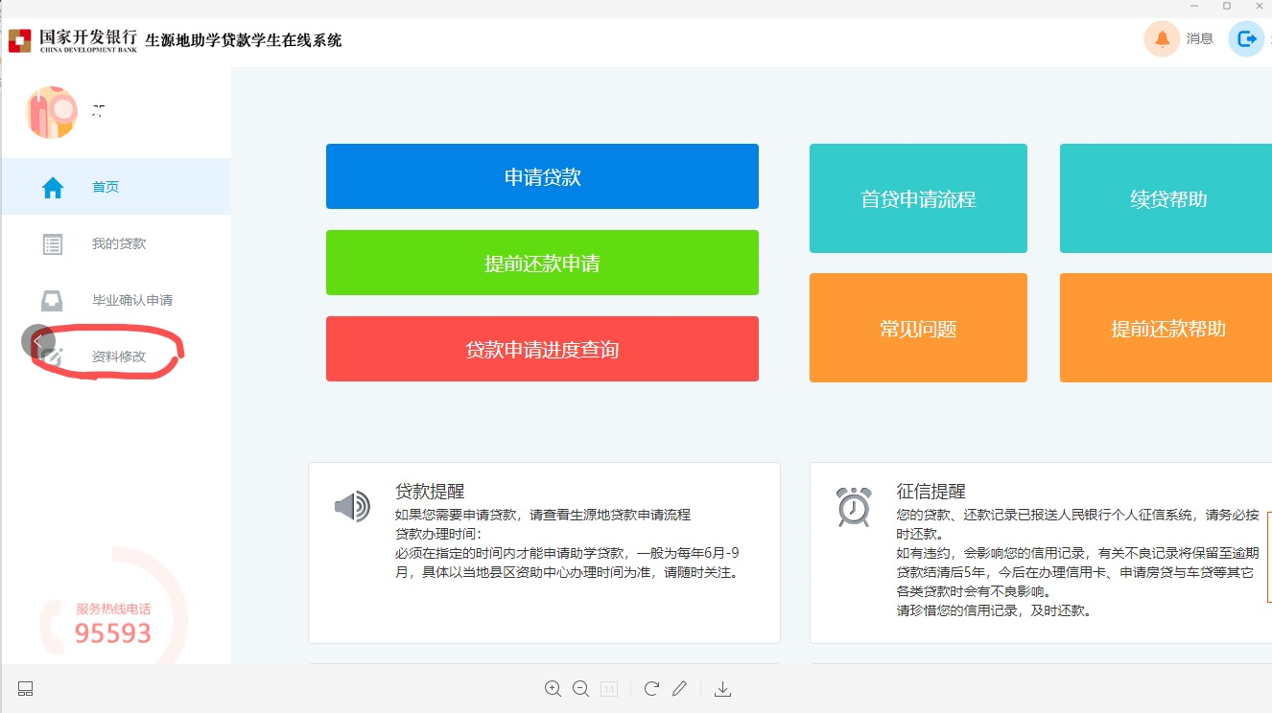

三、网上提交毕业确认申请
在登录页面的左边栏，点击“毕业确认申请”，查看个人信息及贷款情况一栏，了解贷款的历史信息及还款计划，确认无误后，点击“毕业确认申请”，完成网上确认申请流程。
